1. **储粮数据维护**

1.1 储户存粮添加存粮等级

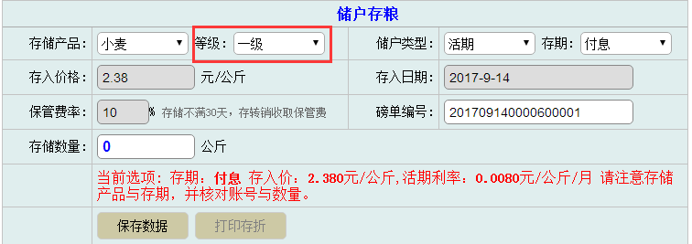

储户添加存粮时，先选择存粮产品和等级，然后获取相应的存期方式。解决了在管理员系统中相同存储产品设置了不同存粮等级，但存粮等级之间无法在储户存粮界面完整显示和使用的问题。

1.2 添加网点剩余库存导出功能

在管理员系统->加盟店结算->总部提取原粮界面，添加网点各存粮品种库存报表导出功能。

1.3 出库记录统计修改

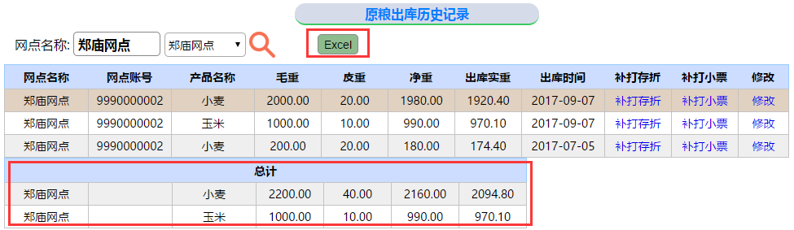

1>添加各网点存粮品种已出库数量总计功能。

2>添加各网点存粮出库报表导出功能。

1. **商品管理修改**

2.1 管理员系统->网点商品管理->商品信息添加修改，如下：

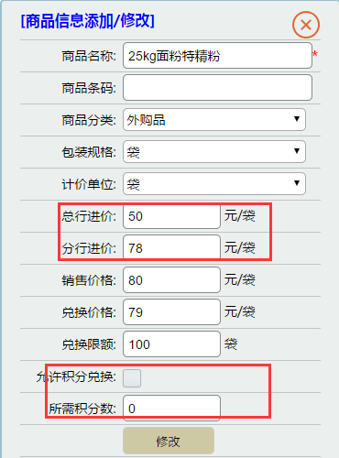

1>添加总行进价信息，总行进货使用此进货价格。

2>原商品进价修改为分行进价，分行进货使用此进货价格。

3>添加允许积分兑换、所需积分数信息，允许积分兑换的商品可以在营业员系统->积分兑换 功能中查看到，储户可以消费积分兑换指定商品。

2.2 总部进货修改

总部进货中的[商品进价]默认为总行进货价格，且不可以修改。

2.3 分行进货修改

总部进货中的[商品进价]默认为分行进货价格，且不可以修改。

1. **商品销售功能**

3.1 营业员菜单 [兑换\存转销]修改为[业务操作]

3.2 商品销售功能

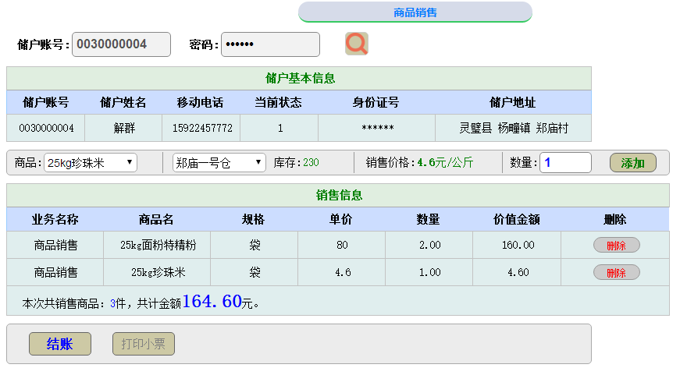

1>在营业员系统，进入业务操作->商品销售菜单。

2>输入储户账号和密码，查询储户信息（此处只显示储户基本信息，不显示储户存粮信息）。

3>选择储户购买商品，可以单选或多选。

4>完成结算，为储户打印结账票据。

3.3 添加商品销售退还功能，营业员只可以退还当天的商品销售，管理员可以退还所有的商品销售。

3.4 商品销售报表

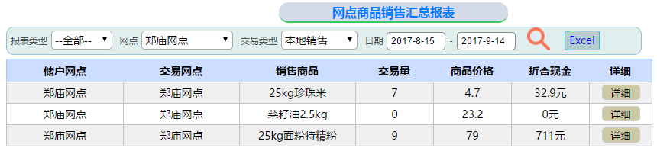

1>打开管理员系统->报表->商品销售报表

2>可以按照 报表类型、网点、交易类型、交易日期查询商品销售报表

3>可以将查询结果导出Excel报表

4>可以查看每一种销售商品的详细销售信息。

5>营业员系统中，可以查询自身网点的商品销售报表。

1. **积分兑换功能**

4.1 积分兑换功能

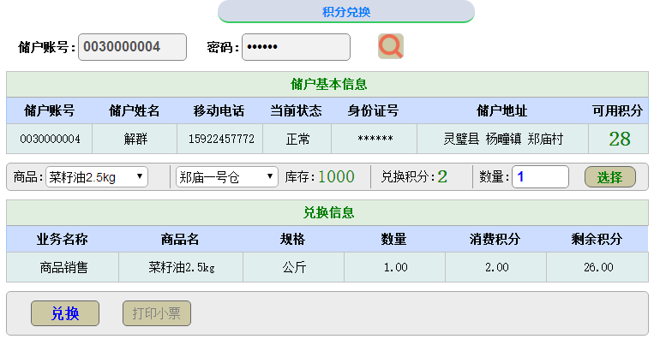

1>在营业员系统，进入业务操作->积分兑换菜单。

2>输入储户账号和密码，查询储户信息（此处只显示储户基本信息，不显示储户存粮信息）。

3>选择储户兑换商品（只可以单笔结算）。

4>完成兑换，为储户打印积分兑换票据。

5>积分兑换后不可以退还。

4.2 积分兑换报表

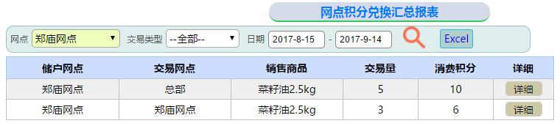

1>打开管理员系统->报表->商品销售报表

2>可以按照 网点、交易类型、交易日期查询商品销售报表

3>可以将查询结果导出Excel报表

4>可以查看每一种积分商品的详细兑换信息。

5>营业员系统中，可以查询自身网点的积分兑换报表。